Задания для учащихся 1 кл по 8 ДПОП
(задания рассчитаны на месяц)
Основы Изо
Работа с акварелью, техника сухая кисть . Этюды фруктов.
Для того что бы выполнить упражнение в данной технике нужно немного смочить краски водой .
Материалы: Понадобиться жесткая кисть ( щетина, коза, синтетика )лист бумаги ( альбом, листы для акварели )формат А4, простой карандаш .
Этапы выполнения:
Карандашом нарисовать на листе фрукты ( шт . 2-3) Потом берем жесткую кисть и начинаем вбивать краску на фрукты ( берите разные оттенки , например яблоко можно сделать красно-желтым ).
Должен получится эффект пушистости .Фон можно закрасить цветными карандашами или акварелью.
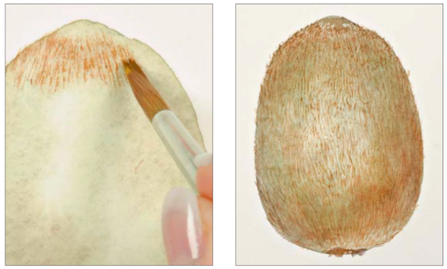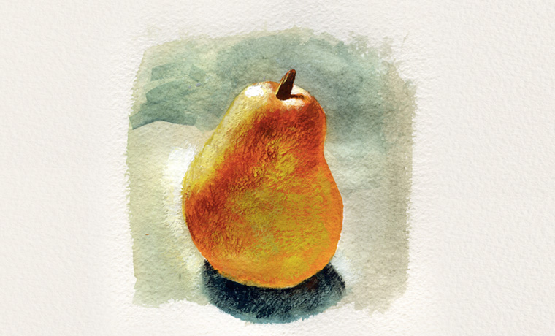

Лепка.
Выполнение композиции на тему " Цирк" "Театр". ( Аппликация)
Материалы : пластилин, картон, простой карандаш , стек .
Для того что бы выполнить это задание , на картоне простым карандашом рисуем выбранную тему , затем начинаем ее вылеплять , можно некоторые детали процарапывать стеком . Можно использовать разные техники ( точки, жгутики растирка)
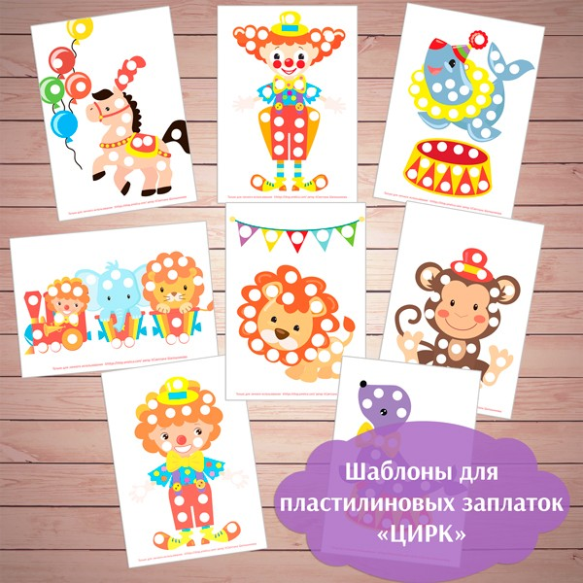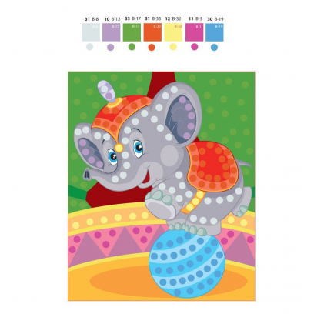
Цветоведение
Использование цвета для создания настроения в картине. Понятие "колорит" "цветная гармония".
Задание "Солнечный день ""Пасмурный день " ( пейзаж)
Материалы : Альбом , простой карандаш, акварель или гуашь , кисти , палитра, баночка для воды.
Колоритом называют общий цветовой тон картины. Колорит раскрывает перед нами красочное богатство мира. Он помогает художнику передать настроение картины: колорит может быть спокойным, радостным, тревожным, грустным и др. Колорит бывает теплым и холодным, светлым и темным.
Гармония Цвета – это красивое, приятное для восприятия цветовое сочетание.
Задача ребёнка изобразить пасмурный день т.е передать его характерные цвета, особенности. Для того чтобы написать пасмурный день нужно нарисовать хмурое темное небо , можно показать ветер ( если есть дерево можно показать направление ветра при помощи веток) Можно выбрать любое время года.
Для того что бы нарисовать солнечный день , так же нужно изобразить его характерные особенности. ( яркое олнце , оттенков желтых и оранжевых, чистое , светлое небо, можно птиц летящих в небе)
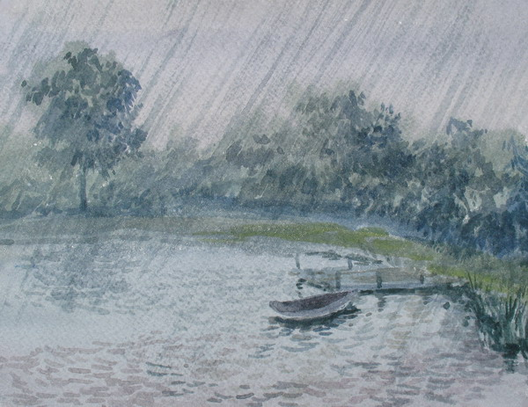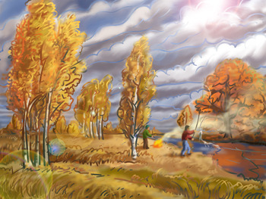
Прикладное искусство
Плотная аппликация из ниток или пряжи .
Задание "Птичка - синичка"
Материалы : пряжа или нитки, ножницы, клей, простой карандаш.
На картоне , простым карандашом наметить птицу ( средних размеров, не маленькую!) Глаз можно вырезать из цветной бумаги или нарисовать карандашами. Обклеивать птицу нужно постепенно, частями ( например начали делать голову и только ее смазали клеем) начинаем выкладывать пряжу , ее нужно предварительно нарезать на мелкие полосочки , стараемся клеить так чтобы картон под ней не виднелся, и так делаем всю птичку. Фон обклеивать не нужно.
Пример:
